谋杀何君尧案诸多细节再曝光！歹徒包内还藏有一把刀……

原创 有里儿有面 [有理儿有面](javascript:void(0);)

**有理儿有面**

微信号 youli-youmian

功能介绍 你说是不是

2019-11-10[原文](https://mp.weixin.qq.com/s?__biz=Mzg3MjEyMTYyNg==&mid=2247485451&idx=1&sn=2b291488d9a33ed099d699afe6ea43f7&chksm=cef55c7ef982d5688d8af4a3374151d1c85dfa312731629f500d6b80dededf98cfd74cd18ddc&scene=27#wechat_redirect&cpage=89)

收录于话题

11月6日上午，香港立法会议员何君尧遭一名假扮支持者的歹徒刺杀。“修例风波”发生以来，反对派刻意抹黑何君尧，煽动暴徒打砸他的办事处，甚至破坏其父母的墓地，无所不用其极。

今日，谋杀何君尧案件的诸多细节再曝光，个中情况令人咋舌！

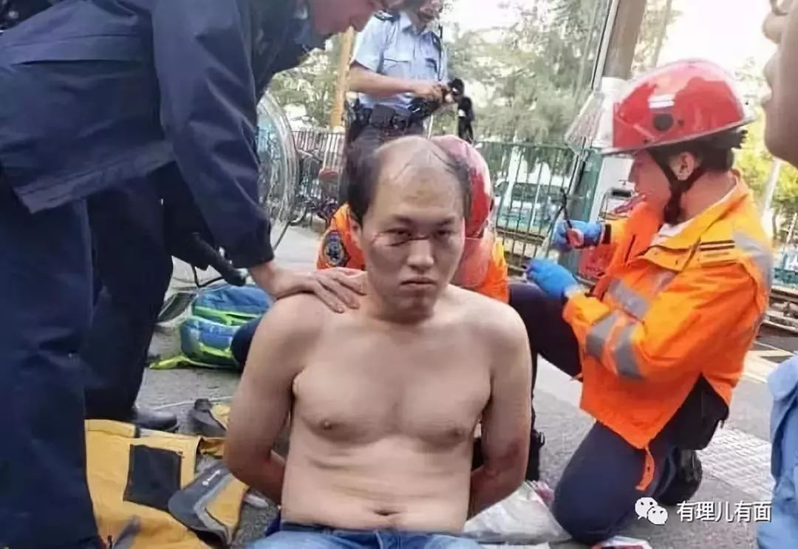

**1**

**歹徒包内还藏有一把水果刀**

据知情人透露，11月6日早案发前，歹徒董柏辉独自离家，然后去商店买花后到达现场附近。在接近何君尧前，其还在远处拍摄了何生的照片，并上传到高登论坛上。案发后董被当场控制，警方在现场检获刺伤何生的刀。**这把刀长度超过了30厘米！**

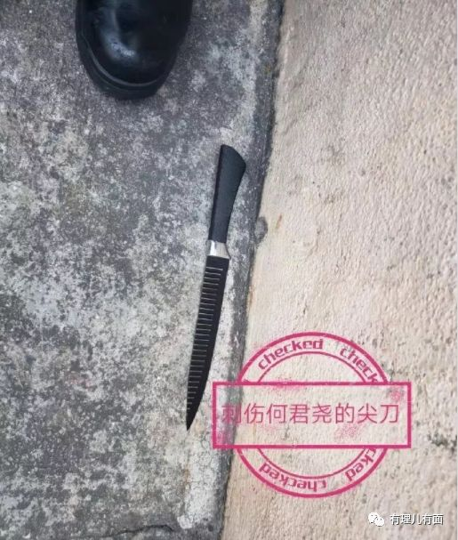

令人吃惊的是，**警方在董柏辉的包内又检获了一把水果刀，**这把刀比其作案使用的凶器稍短，但也有近25厘米。**被拘捕后，董还称“何君尧欺负香港人，所以我好愤怒，要杀死他”。**

所以，从董柏辉的言语及事先准备好两把凶器来看，其做了充足的准备，目的明确，就是要置何生于死地。所以，其直接被控企图谋杀罪！

**2**

**歹徒家人被曝光 父亲为公务员**

昨日，有香港网友曝光了董柏辉的相关信息。自称认识董柏辉的网友称，董时常以“诗人”自居，并且性格比较古怪，经常与人争执，没什么朋友。董的情绪喜怒无常，很容易激动，但反应比较迟缓，看起来与正常人的言行“节奏”不太一样。

还有网友曝光起底了董的家庭信息，称董的家庭条件一般，其父亲名为董国锋，是一名公务员，在政府新闻处担任缮校员。

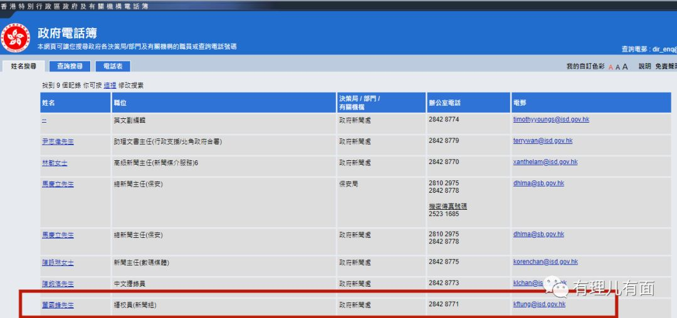



香港公务员中，缮校员负责中英文文书处理、听带打字、书法、资料处理、一般文书和秘书职务，以及文件和档案管理。

**3**

**活跃于论坛 早就“盯住”何君尧**

据网友爆料，董柏辉虽然生活中说话不多，但在高登等各个论坛上很是活跃，其网名叫作“高海千歌”，经常在各种网站论坛内发言，极端反对《逃犯条例》修订。但其因为言语极为偏激，经常发布“垃圾贴文”被网友围攻，并在讨论区与网友对骂。网友经常骂他“去食屎”、“弱智”等。

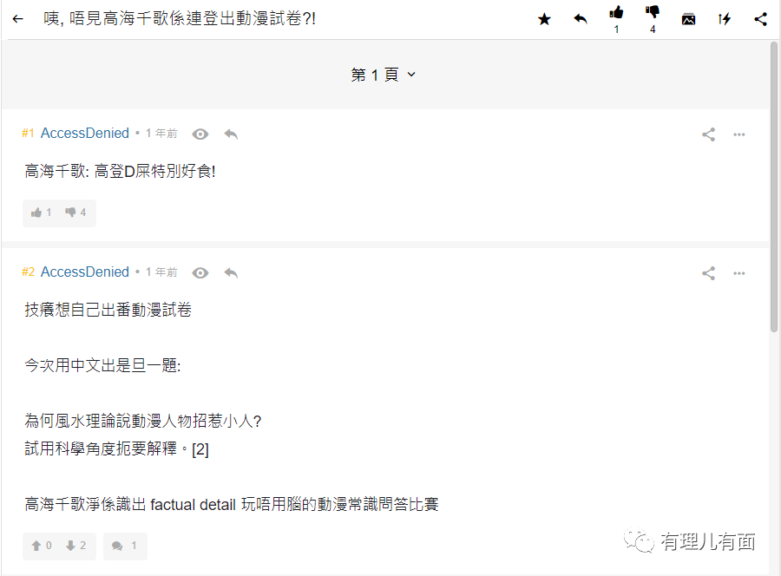

**（论坛内网友骂董柏辉）**

有理哥去看了一下董柏辉在论坛上的发言，果然极为偏激极端，不仅总是辱骂特区政府及行政长官，还对暴徒的各种暴行予以支持。比如，其在香港政府官员发布的《智慧灯柱被毁是创科的黑暗》下曾留言：“香港人权最光明的一天”。

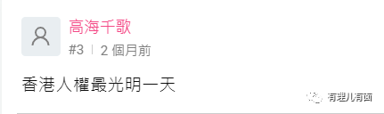

**（董柏辉在论坛内的留言）**

同时，董的论坛账号曾发布了多条辱骂何君尧的贴文。**在何君尧父母的墓地被暴徒破坏后，其拍手叫好，并发帖作诗辱骂何生，称香港染上了“何氏暴力”。**

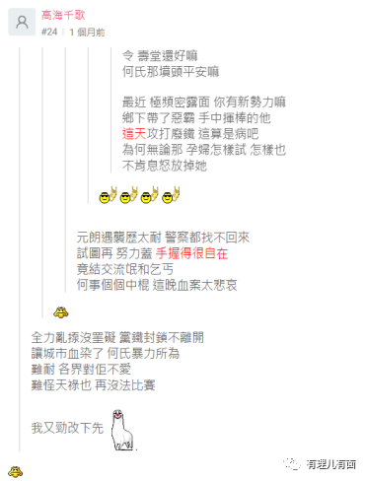

**（董柏辉发帖作诗辱骂何生）**

可见，歹徒董柏辉早就对何君尧充满了仇恨。同时据知情人士称，**在刺杀何君尧的前两日，董就曾在何君尧发传单的地点（也是案发地点）出现过，并且还对何君尧进行拍摄。**当时董柏辉并没有其他言行。

**4**

**“冷血杀手”的背后会有谁？**

11月8日，意图谋杀何君尧的董柏辉在粉岭裁判法院提堂，被控企图谋杀罪。董柏辉在法庭上表现十分平静，几乎全程沉默，既没有说是受人指使还是个人行为，也没有对被控罪名进行丝毫反驳，表现得极为淡定与冷血。

不知道大家是否记得，反对派曾经发布过文宣海报招募“死士”，意图杀害香港警察。再反观此次，像董柏辉这样一个性格怪异极端、孤僻沉默、充满戾气的人，完全符合所谓的“死士”标准。特别是其不仅对何君尧充满仇恨，在被拘捕和提堂时更是几乎全程保持沉默，一言不发，极为反常，他在遮掩什么？

明眼人都看得出，董柏辉刺杀何君尧，绝对不是纯粹的个人行为这么简单。我们可以捋一捋，是谁有能力、有动机找到董这样一个“极为合适”的人选去谋杀呢？

有理哥分析，有三股势力符合条件：**黎智英为首的“叛国乱港”四人帮、反对派议员、勇武派暴徒。**

排在首位的当属黎智英。这个“叛国乱港”头号人物有钱有势，属于人尽皆知的祸港大金主，可谓“黑白通吃”。他是幕后大台，这种“小事情”当然只需要动动嘴皮子，就会有人屁颠屁颠去做……黎智英带领一帮汉奸为美国利益而战，何君尧与爱国爱港人士并肩为中国利益而战，水火不容之下，黎智英最想做的事情，就是除何君尧而后快。

第二，反对派议员。我们可以看看反对派近期的动向。由于区议会选情紧张，反动派则全力开动反动文宣机器，在各个网站和社交媒体上发布抹黑各区建制派的区议员候选人。在“修例风波”中，何君尧是建制派议员中不畏强暴、敢于直言的代表人物。之前已经有人曝出是反对派议员朱凯迪雇人破坏了他家祖坟。后来何生也收到过死亡威胁，然而这些都未能阻止他前进的步伐。

反对派为了能确保在区议会选举中拿下大部分席位，最终夺取香港管治权的目的，杀一儆百是最好的策略。他们想要以谋杀建制派代表人物来威慑建制派候选人和他们的支持者，令其产生极大恐惧，继而退出区议会选举。可以说，反对派议员对于刺杀何君尧，有很强的内在驱动力。

第三，勇武派暴徒。勇武暴徒虽然对政治的敏感性较低，但是对爱国爱港的代表人物何君尧早已恨之入骨。之前就已经多次打砸何君尧的办公场所，一心想要“拿下”这位代表人物。并且勇武派暴徒最为崇尚用暴力解决一切问题，做起这样的事，最为得心应手。

目前，案件仍然调查之中，而很有可能最终结果就是歹徒对谋杀罪行“一肩扛”，把自己塑造成为一个自认为英勇无畏的“英雄人物”，去刺激更多的勇武暴徒“继续抗争”，像他一样“视死如归”。

但实际上，无论是黎智英还是反对派都有一点“准备不足”，他们没有料到，暴徒们一旦“疯狂”起来，是谁也拉不住的。现在的这些暴徒已经有了“新纳粹”倾向，哪还管什么选举，什么派别，只要与我意见不同一概“格杀勿论”。但是，随着区议会选举日益临近，反对派为避免民意反转，想要降低暴力赢得区议会选举。而暴徒们却近乎失控，这样的情况，是反对派最不愿意看到的。

有理哥在想，这样下去，会不会出现可笑的一幕：反对派因无法落实其主子美西方反华势力的指示（美国资本大鳄在香港有重要的商业利益，无法承受长久暴乱），继而无法容忍“勇武”派的暴力，转而被逼无奈和“勇武”派割席，最终和建制派站到一起来抵制暴力……

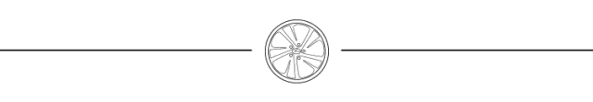

令人欣喜的是，何君尧恢复得很快，并已经出院。刚刚经历过“生死瞬间”的何生很快又投入区议会参选的相关工作，争取能够入选继续为香港的民众服务。

何君尧称：“**黑恶势力企图以极端手法，阻止正义声音发声是不会得逞的！我们建设的力量是不会被吓怕、不会被屈服的。现时，越来越多香港人站出来了。**”何生曾严正表示**“绝不容暴徒继续胡作非为”。**

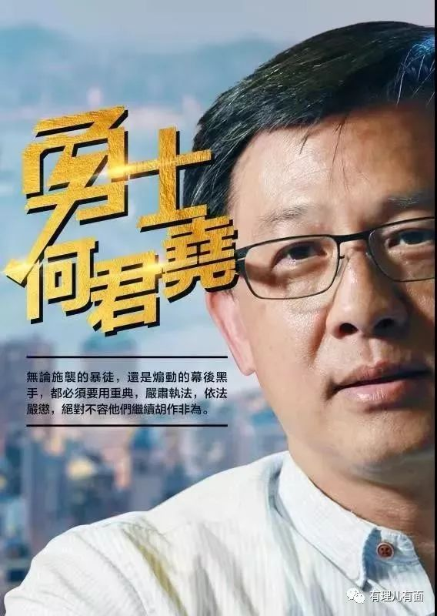

**我们希望**

**更多的香港市民和建制派人士**

**能够以何生的这种**

**“不畏、不悔、不退”精神为鼓舞**

**共同与黑色恐怖斗争到底！**

**何生，加油！**

有里儿有面

**微信扫一扫赞赏作者** **赞赏**

已喜欢，对作者说句悄悄话

取消

**发送给作者**

**发送**

最多40字，当前共字

 人赞赏

上一页 1/3 下一页

长按二维码向我转账

受苹果公司新规定影响，微信 iOS 版的赞赏功能被关闭，可通过二维码转账支持公众号。

### 精选留言

用户设置不下载评论